作業系統 Hw3

程式流程

In main：

Line109~122: main thread等待連線請求，每次開一個新的thread，利用handle_request function來處理這個client的request

In handle_request：

每次對於domain_store(儲存domain name及IP位址)、domain_numbers(儲存現在有多少已儲存的domain name)這兩個變數做讀寫之前，先用semaphore確定同時只能有一個人對這兩個變數做操作。

Line148~159: 讀入指令長度及內容

Line162~166: 如果s這個buffer是先前回應給client的內容，表示read沒有更新s，表示這個client已經送完所有request了

Line169~174: 將指令、domain name、IP位址分開存

Line177~182: 用ASCII code 將domain name中所有大寫字母改為小寫字母

Line185~194: 將domain name中的每個label分開存，最後的label補上-1表示結尾

(SET)

Line197~263:

如果read到的字串是’S’開頭，判斷後面是否接著’E’ ‘T’，如果不是則為method not allowed

如果domain name或IP位址是空的，或其中一個不符規定，則bad request

最後才開始檢查輸入domain name是新的或是已存在，domain name若為a開頭，則從domain_store這個array第0格開始存，若開頭為b，則從第100格開始存……，也就是說每個字母有一百格可以存，因此也最多只要對這一百格做檢查。

line216的for迴圈，若dirty這個element為-1，表示此格沒被用過，可直接取用，否則則檢查目前這格儲存的domain name是否與輸入的相同，domain_count為輸入的domain label數，與儲存好的先比對label長度，長度相同再比對字元，否則match失敗，往下一格儲存的domain name檢查配對。

line240判斷如果我要儲存的地方沒被使用過，表示前面的match全部都失敗，輸入的為新domain name，將此格設置為被使用，目前儲存的domain name數量要+1，最後將名稱、IP位址等資訊存進去。

(GET)

Line265~311:

與SET相似，先判斷是否為GET，判斷是否request不合規定，隨後做配對的動作

line302如果有找到相同已儲存的domain name，回應200 “OK” IP位址

line305如果找不到，則回應404 “NOT FOUND”

(INFO)

Line312~323:

判斷是否為INFO，判斷是否不合規定

若無不合規定，回應目前儲存的domain name數

Line324~327:

如果不是SET、GET、INFO，則為405 “METHOD NOT ALLOWED”

Line330~331:

把剛剛sprintf在s上的回應訊息write給client

Line335~336:

client關閉之後，關掉這個連線、刪除這個thread

程式截圖：

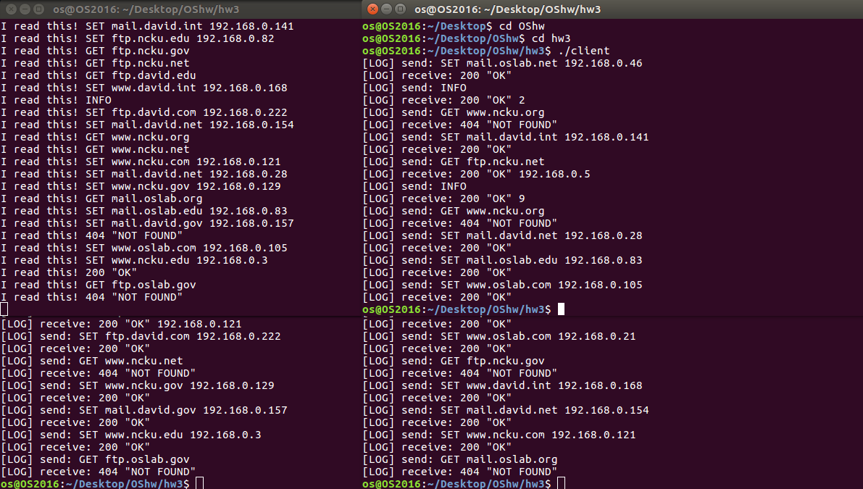

# Server printf的recv訊息如果是自己剛剛回應給client的(如200 “OK”)，表示client沒有傳送新訊息，本地端宣告的buf沒被更新。

